|  |
| --- |
| ***Zmiany w programie Plansoft.org*** |

Data wprowadzenia zmiany: 2012.07.14

|  |  |
| --- | --- |
| **Lp.** | **Zmiana** |
| 1 | Okno ograniczenia – przeglądanie zasobów w formie tabeli |

## Okno ograniczenia – przeglądanie zasobów w formie tabeli

### Sposób funkcjonowania aplikacji przed zmianą

Dotychczas okno Ograniczenia funkcjonowało w taki sposób, że zasoby związane z danym ograniczeniem były widoczne po wskazaniu odpowiedniego rekordu ograniczenia.

Przeglądanie danych było utrudnione, ponieważ przeglądanie zasobów związanych z ograniczeniami było możliwe tylko w trybie przeglądu rekord po rekordzie.

W nowej wersji programu usunięto to ograniczenie, dodano możliwość wyświetlania zasobów również w oknie głównym (a nie jak dotychczas w panelu z prawej strony listy).

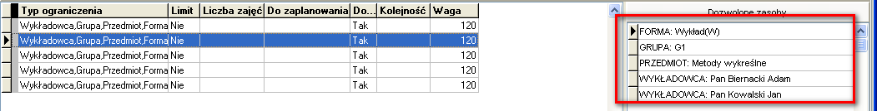

### Sposób funkcjonowania aplikacji po zmianie

Zasoby związane z danym ograniczeniem mogą być przeglądane w panelu umieszonym z prawej strony okna.



W celu znalezienia rekordów związanych z danym zasobem (wykładowcą, grupą, salą itd.), możemy użyć filtrów, umieszczonych w górnej części okna, tak jak przedstawia to rysunek:

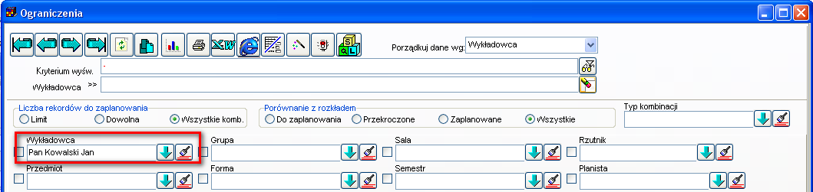

Jednak, w niektórych sytuacjach wygodniejszą formą przeglądania danych i wyszukiwania zasobów jest przeglądanie zasobów w formie tabeli.

W celu przeglądania danych w formie tabeli należy wskazać, które zasoby mają zostać wyświetlone w siatce, w kolumnach. Robi się to za pomocą pól wyboru w górnej części ekranu. Jeżeli na przykład chcemy, aby w siatce z rekordami pojawił się wykładowca, grupa, przedmiot oraz forma, należy zaznaczyć pola wyboru zgodnie z rysunkiem:

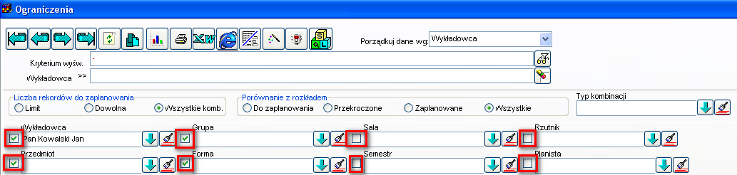

Wówczas do układu okna zostaną dodane kolumny: wykładowca, grupa, przedmiot, forma.

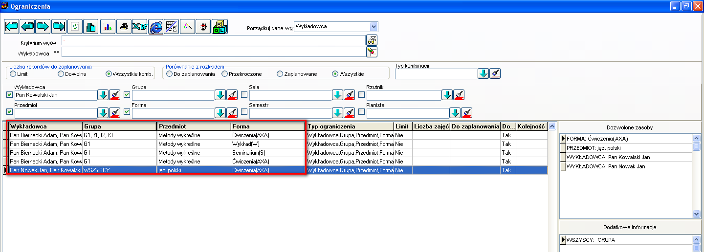

Uwagi:

* Jeżeli w danym ograniczeniu wybrano kilkukrotnie zasób np. kilka grupa, wówczas zostaną wyświetlone wszystkie nazwy grup, rozdzielone przecinkami. Przypadek ten zilustrowano na rysunku powyżej;
* Jeżeli podczas tworzenia ograniczenia zaznaczono pole wyboru „wszystkie zasoby”, wówczas w siatce zostanie wyświetlone słowo „WSZYSCY”. Przypadek ten zilustrowano na rysunku powyżej, w ostatnim wierszu;
* Wybranie kolumn do wyświetlenia jest mechanizmem, który funkcjonuje niezależnie od wybranego typu kombinacji, w szczególności
  + Jeżeli zostanie wybrana do wyświetlania w kolumnie kategoria zasobu, która nie występuje w typie kombinacji, to po prostu w kolumnie tej nie zostaną wyświetlone żadne dane.
  + Jeżeli do wyświetlania nie ostanie wybrana kategoria zasobu, która występuje w typie kombinacji, to po prostu nie ostanie ona wyświetlona i nic się nie stanie. Wszystkie zasoby związane z danym ograniczeniem są wyświetlane zawsze i niezależnie od innych ustawień w panelu z prawej strony okna.

Sposób prezentacji zasobów w kolumnach zdecydowanie ułatwia przeglądanie danych i porównanie danych wprowadzonych do systemu z źródłowym planem studiów.

Warto w tym miejscu przypomnieć o możliwości eksportu danych do pliku, który jest dostępny z każdego okna Aplikacji. Dane mogą zostać wyeksportowane do pliku i podlegać dalszej analizie. Rysunki poniżej pokazują w jaki sposób zapisać dane w programie Excel.

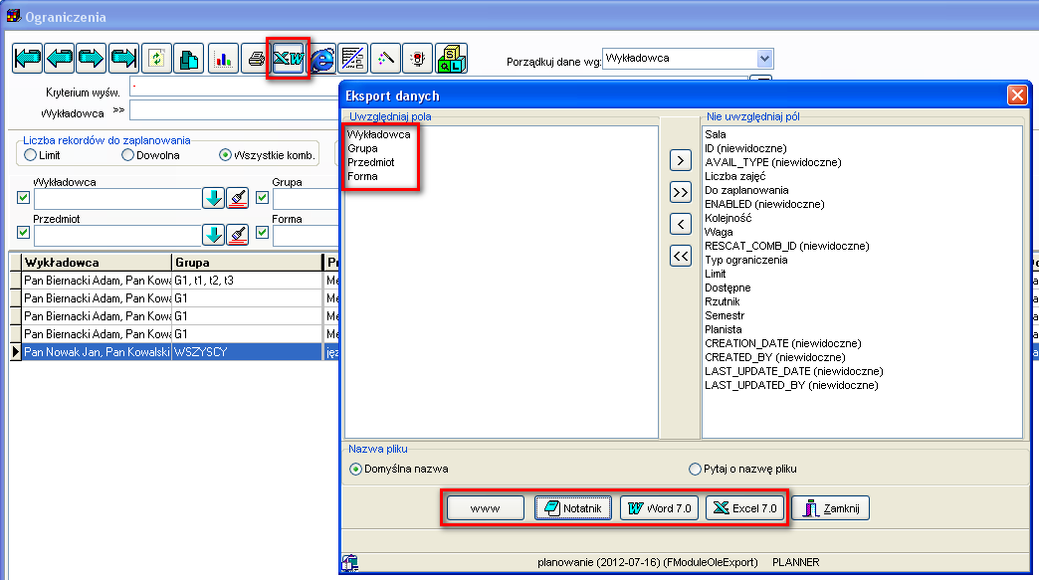

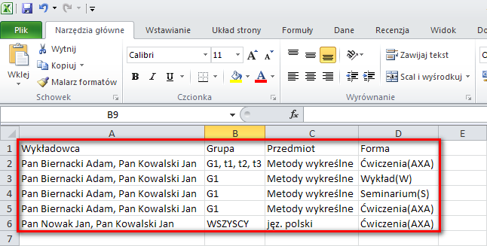

W celu zainstalowania nowej wersji programu należy pobrać aktualizację programu Plansoft.org zgodnie z rysunkiem poniżej.

